关于《台州市未来汽车城发展规划》的
起草说明

一、关于起草背景及过程
台州是浙江省温台沿海汽车产业带的核心，汽车产业基础深厚，是中国民营汽车制造第一城、国家汽车及零部件出口基地、中国汽车用品制造基地，曾引领了国产自主品牌汽车发展。谋划布局未来汽车城是台州牢牢把握新能源汽车快速发展机遇期，加快汽车产业电动化智能化转型、优化产业布局、完善新能源汽车产业生态的重要举措，也是加快台州临港产业带布局建设的重要支撑，对推动汽车产业规模和效益双提升、带动台州经济高质量发展、助推共同富裕先行市建设具有重要意义。
根据市领导要求，我们第一时间开展资料查阅、现场调研、反复研究，起草制定了《台州市未来汽车城发展规划》（征求意见稿）（以下简称《规划》）。期间，市领导多次听取《规划》起草情况汇报。3月30日、6月16日吴晓东市长听取《规划》汇报。5月7日、6月23日，苗文斌副市长听取《规划》汇报，指导规划编制工作。5月19日，向有关县（市、区）政府、市级有关单位、重点企业书等征求意见，根据各方意见，我们对《规划》作了多次修改完善，形成公开征求意见稿。

二、主要内容
《规划》共包括六个部分，即现实基础、总体要求、空间布局、产业导向、优化产业生态和保障措施。其中：
第一部分“现实基础”。分析梳理了台州汽车产业发展脉络和基础优势，在对标省内汽车强市的基础上总结台州汽车产业发展存在的问题，并研判了未来汽车产业发展面临的机遇挑战。规划指出台州汽车产业历经“开创期-成长期-提升期-跃升期-转型期”五个阶段，正向电动化、零碳化积极转型，产业基础稳固、产业集群特色鲜明、创新生态持续完善，应抢抓汽车产业转型发展新契机、市场新空间、政策新机遇，应对产业竞争、供应链风险等挑战，提升产业层次、加快新能源转型发展、提高创新集成能力、加快培育企业梯队、适时突破产能限制，推动汽车产业“量增质升”。
第二部分“总体要求”。包括指导思想、发展原则、战略定位、主要目标等四方面，提出要锚定世界知名、全球一流，打造智能产品引领、高端品牌驱动、全链创新集成、产城零碳示范的未来汽车城，坚持融合发展、智慧发展、绿色发展、开放发展四大原则，着力打造未来汽车产业创新集聚区、国际新能源高端品牌集聚区、全国汽配产业转型提升示范区。规划确定了2026年建设的具体目标和2030年远景目标。
第三部分“空间布局”。规划提出构建“一核多点”的未来汽车城产业发展总体布局。“一核”即未来汽车城发展核心，以台州湾新区南部、台州湾经济技术开发区东部、温岭经济开发区北部为核心区，连片打造产创联动、整零协同、要素集聚的未来汽车城发展核心，推动新能源汽车产业加速做大做强，辐射带动全市汽车产业高质量发展。“多点”即汽车产业创新提升联动节点，立足玉环、黄岩、仙居、天台、椒江、三门等地汽车零部件产业优势基础，着力提升产业技术实力和创新能力，形成体系化布局、专业化发展的汽车特色及关键零部件生产基地，协同推动全市汽车产业高质量发展。
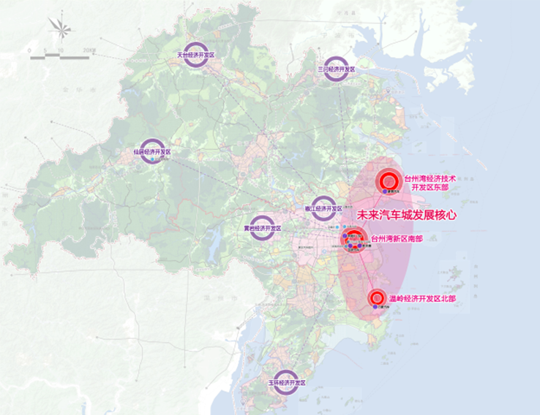
台州未来汽车城产业发展总体布局
第四部分“产业导向”。规划提出以高端品牌新能源整车为核心，发挥整车产业对产业链的整合提升作用，实现传统汽车零部件低碳节能转型、特色零部件高端化集成化提升，加快布局发展新能源汽车关键零部件和前沿汽车零部件，延伸布局以数字化为特色的汽车新服务体系，构建新型汽车产业生态。一是做大高端新能源智能汽车，重点主攻高端新能源乘用车，着力发展新能源商用车和专用车，加快发展智能网联汽车。二是做强“专精特新”关键零部件，全面布局新能源汽车关键零部件，着力发展动力电池，突破驱动电机及电控，做优新能源汽车热管理系统；推动传统汽车零部件低碳节能转型，提升传统动力总成节能水平，加快模具及内外饰绿色低碳发展，提升机械加工环保水平；支持特色零部件高端化集成化提升，做优底盘系统集成，推动汽车电子集成化发展；创新发展前沿汽车零部件，布局智能网联关键零部件，积极布局发展车规级芯片，前瞻布局氢燃料电池领域。三是做优汽车新服务体系，提升研发设计检测服务能力，发展汽车大数据服务，构建汽车物流大通道，持续做强汽车后市场服务。
第五部分“优化产业生态”。分别从创新、企业培育、产业竞争力、零碳发展、提升影响力、培育融合业态和重大项目落地等方面，明确了重点任务。强化创新策源能力方面，要构建整车技术创新链，加快关键核心技术攻关突破，推进高能级创新载体建设，强化汽车产业人才引陪。加强企业主体培育方面，要重点加强生态主导型企业培育，壮大细分领域重点企业，支持高新技术企业发展，培育上下游协同创新、大中小企业融通发展的汽车企业群。加快提升产业竞争力方面，重点提升整零协同能力，大力发展智能制造，引导质量品牌提升。深入推进零碳发展方面，要率先构建零碳产业链，积极打造零碳产业园，促进未来汽车城产业结构低碳化。提升未来汽车城影响力方面，坚持“以产兴城”，持续提升未来汽车城产业集聚水平，持续打造生产、生活、生态“三生融合”的未来汽车城，打造智慧化低碳化汽车城市标杆，培育汽车文化。持续培育融合业态方面，持续开展新能源汽车推广应用，加快产业与多领域高效融合，促进汽车产业开放合作。推进重大项目招引落地方面，开展精准化、多元化招商，持续推进重大项目落地。
第六部分“保障措施”。通过“健全组织实施机制、深化产业调整优化、强化要素保障支持、优化企业服务机制”四方面的保障措施，来进一步提高规划的可执行、可落地性。

